Педагогический состав ОГБОУ КШИ «Северский кадетский корпус»
№ | Ф.И.О. | Должность, дополнительная информация | Дата приёма на работу | Аттестация
1. | Акуличева  Людмила  Анатольевна | Должность: учитель истории и обществознания  Образование: высшее (ТГУ)  Квалификация: историк  Специальность: преподаватель истории и социально-политических дисциплин  Общий стаж работы: 33 г. 6 м.  Педагогический стаж работы: 24 г 10 м  Дополнительное образование: Курсы повышения квалификации, ФГБОУ ВО «Российская академия народного хозяйства и государственной службы при Президенте Российской Федерации», по программе «Содержание и методика преподавания курса финансовой грамотности различным категориям обучающихся», 72 часа, 2017 г. | Приказ  № 417 л.с.  от 17.12.2012 | Первая  квалификационная категория  Распоряжение № 416-р от 04.06.2015 ДОО ТО  (04.06.2015 -  04.06.2020)
2. | Барская  Розалия  Ильясовна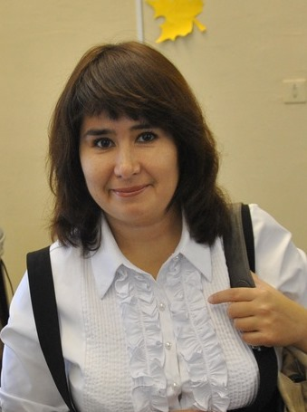 | Должность: учитель истории и обществознания  Образование: высшее, (ТГУ)  Квалификация: историк  Специальность: преподаватель истории и социально-политических дисциплин  Общий стаж работы: 22 г. 5 м.  Педагогический стаж работы: 21 г 8 м  Дополнительное образование: Курсы экспертов ОГЭ и ЕГЭ по истории и обществознанию, 2017г. | Приказ  № 160 л.с.  от 30.08.2017 | Высшая квалификационная категория
 | Барышникова Елизавета Николаевна | Должность: учитель математики  Образование: высшее, + диплом о профессиональной переподготовке 702405761947 по программе «Математика и физика».  Общий стаж работы: 5 л. 5 м.  Педагогический стаж работы: 26 дней. | Приказ № 188 л.с. от 22.08.2018
3. | Берг  Егор  Владимирович | Должность: учитель информатики  Образование: среднее профессиональное (ТГПК)  Квалификация: учитель информатики основной общеобразовательной школы.  Специальность:  учитель информатики  Общий стаж работы: 7 л. 8 м. Педагогический стаж работы: 7 л 4 м  Дополнительное образование:  Курсы повышения квалификации в период с 13.06.2017 по 30.06.2017 г. Современные технологии преподавания информатики в условиях реализации ФГОС. Удостоверение №700800013535 | Приказ  № 398 л.с.  от 25.10.2013 | Соответствует занимаемой должности
4. | Божко  Владимир  Викторович | Должность: воспитатель  Образование: среднее профессиональное, (СПУ № 27, г. Томск)  Квалификация: электромонтажник по освещению и осветительным сетям, электромонтажник по силовым сетям и электрооборудованию.  Специальность: электромонтажник  Общий стаж работы: 31 г. 7 м. Педагогический стаж работы: 3 г. 7 м.  Дополнительное образование:  ТОИПКРО, Курсы профессиональной переподготовки по программе «Педагог образовательной организации», 2017 г. | Приказ  № 283 л.с.  от 27.10.2014 | Соответствует занимаемой должности
5. | Власов  Дмитрий  Александрович | Должность: воспитатель  Образование: высшее, (Томское высшее военное командное училище связи)  Квалификация: инженер по эксплуатации средств электросвязи  Специальность: инженер  Общий стаж работы: 26 л. 4 м.  Педагогический стаж работы: 4 г. 2 м.  Дополнительное образование:  Диплом магистра, (ТГПУ), педагогическое образование, 2018 г.  Курсы повышения квалификации «Профилактическая работа с детьми, находящимися в социально опасном положении»,2014,Удостоверение № 5839 | Приказ  № 72 л.с.  от 31.03.2014 | Первая квалификационная категория  Распоряжение № 293-р от 07.05.2015 ДОО ТО  (07.05.2015 г.  07.05.2020 г.)
 | Винарский Петр Андреевич | Должность: воспитатель  Образование: высшее, преподаватель истории и социально-политических дисциплин. Диплом ТГУ УВ  № 412425.  Общий стаж работы:19 л. 5 м.  Педагогический стаж работы: 19 л. 5 м. | Приказ № 185 л.с. от 20.08.2018
6. | Галкин  Сергей  Валентинович | Должность: воспитатель  Образование: высшее, (ТПУ)  Квалификация: инженер физик  Специальность: электроника и автоматика физических установок  Педагогический стаж работы:  3 года, 8 мес.  Дополнительное образование:  ТОИПКРО, Курсы повышения квалификация «Программно-методическое обеспечение летней кампании», 80 часов, 2015 г.  Диплом о профессиональной переподготовке по программе «История. Методические основы образовательной деятельности». | Приказ  № 254 л.с.  от 01.10.2014 | Первая квалификационная категория  Распоряжение №485-р от  01.12.2016 ДОО ТО  (30.11.2016 – 30.11.2021)
7. | Ганьшина Анастасия Александровна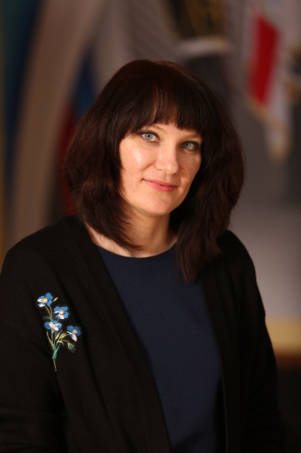 | Должность: учитель физики  Образование: высшее, (ТГАСУ)  Квалификация: инженер путей сообщения  Специальность: мосты и транспортные тоннели  Общий стаж работы: 12 л. 5 м Педагогический стаж работы: 5 л 9 м  Дополнительное образование:  Курсы профессиональной переподготовки, ТГПУ, 510 часов, «Преподавание математики и физики», 2017. | Приказ  № 143 л.с.  от 08.08.2017
8. | Давлетшин  Ахтам  Минахметович | Должность: воспитатель  Образование: высшее (Самаркандское высшее военное автомобильное командное училище)  Квалификация: инженер по эксплуатации автомобильной техники  Специальность: инженер  Общий стаж работы: 33 г. 9 м. Педагогический стаж работы: 4 г 9 м  Дополнительное образование:  Курсы повышения квалификации «Духовно-нравственное развитие и воспитание личности гражданина России как приоритетная задача современного образования в условиях реализации ФГОС», 90 часов, 2018 г.  НП «Европейская школа бизнеса МВА-центр», курсы профессиональной переподготовки «Обществознание. Методические основы образовательной деятельности», 300 часов, 2018 г. | Приказ  № 291 л.с.  от 02.09.2013 | Первая квалификационная категория, Распоряжение № 293-р от 07.05.2015 ДОО ТО (07.05.2015-  07.05.2020)
 | Гуляев Сергей Александрович | Должность: Воспитатель.  Общий стаж работы: 30 л. 1 м.  Педагогический стаж работы: 26 л 10 м  Образование: Высшее. + Курсы профессиональной переподготовки по программе «Безопасность жизнедеятельности в общеобразовательных организациях и организациях профессионального образования». | Приказ № 184 л.с. от 20.08.2018
9. | Денисов  Юрий  Васильевич | Должность: воспитатель  Образование: среднее + Обучение в настоящее время в ОГБПОУ «СПК»  Общий стаж работы: 36 л. 6 м.  Педагогический стаж работы: 5 л 8 м  Дополнительное образование:  Курсы повышения квалификации «Дополнительное образование детей в контексте Стратегии развития воспитания в российской Федерации на период до 2025 года, (24 часа)», с 19.03.2018-21.03.2018, Удостоверение 1221-18. | Приказ  № 208 л.с.  от 22.08.2012 | Соответствует занимаемой должности
10. | Долгополова  Галина  Николаевна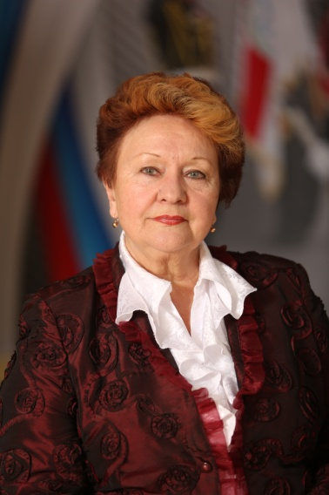 | Должность: учитель русского языка и литературы  Образование: высшее, (ТГПИ)  Квалификация: преподаватель средней школы  Специальность: преподаватель  Общий стаж работы: 48 л.  Педагогический стаж работы: 47г 9м  Дополнительное образование:  Курсы повышения квалификации «Современные образовательные технологии преподавания русского языка и литературы в условиях реализации ФГОС основного общего образования», 108 часов, 2017, Удостоверение 4043-17. | Приказ  № 294 л.с.  от 02.09.2013 | Высшая категория, Распоряжение №400-р  от 03.05.2018  (28.04.2018-  28.04.2023)
11. | Емельянова  Елена  Юрьевна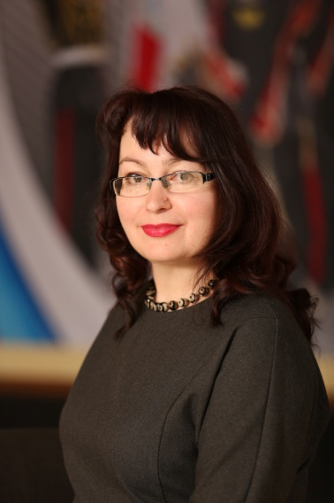 | Должность: зам. директора по УР  Образование: высшее, (ТГУ)  Квалификация: прикладная математика  Специальность: математик  Общий стаж работы: 24 л. 7 м  Стаж работы: 22 г 1 м  Дополнительное образование:  ФГБОУ ВПО "Томский педагогический университет", Управленческие основы проектирования среды образовательного учреждения (ОУ, ДОУ) с использованием информационных технологий в условиях введения новых образовательных стандартов, 108 часов, 2014.  Курсы повышения квалификации «Проектно-исследовательская деятельность в условиях ФГОС», 15.07.2017, Удостоверение №7148 | Приказ  № 303 л.с.  от 02.09.2013 | Высшая категория, Распоряжение  № 715-р от 05.10.2015 ДОО ТО,  (05.10.2015  05.10.2020)
12. | Жилин  Сергей  Геннадьевич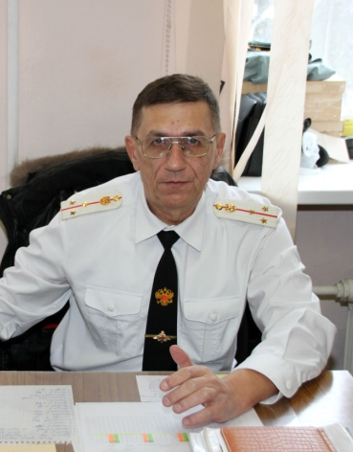 | Должность: воспитатель  Образование: среднее профессиональное, (Томский автомобильно-дорожный техникум)  Квалификация: строительство и эксплуатация автомобильных дорог  Специальность: техник-строитель  Общий стаж работы:34 г. 5 д.  Педагогический стаж работы: 6л 8м  Дополнительное образование:  Курсы профессиональной переподготовки, «Педагог образовательной организации», 16.05.2016- 17.03.2017. | Приказ  № 196 л.с.  от 22.08.2012 | Первая квалификационная категория, Распоряжение № 416-р от 04.06.2015 ДОО ТО (04.06.2015-  04.06.2020)
13. | Журавлева  Юлия Валерьевна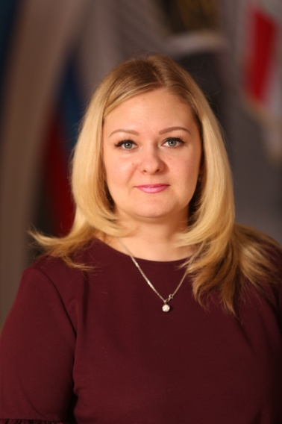 | Должность: преподаватель-организатор ОБЖ  Образование: высшее, (ТГПУ)  Квалификация: педагог-психолог  Общий стаж работы: 16л. 1м.  Педагогический стаж работы: 1г 8 м.  Дополнительное образование:  Курсы повышения квалификации «Специфика организации образовательной деятельности в условиях реализации ФГОС ООО», 108 часов, 20.03.2017-06.04.2017, Удостоверение  № 1443-17 | Приказ  № 212 л.с.  от 26.09.2016 | Соответствует занимаемой должности
14. | Забожанская  Наталья  Николаевна | Должность: педагог дополнительного образования  Образование: среднее профессиональное, (ГПТУ)  Квалификация: повар 4 разряда  Специальность: повар  Общий стаж работы: 36 л. 2 м. Педагогический стаж работы: 20 г 3м  Дополнительное образование:  Курсы повышения квалификации «Дополнительное образование детей в контексте Стратегии развития воспитания в российской Федерации на период до 2025 года», (24 часа), 19.03.2018 – 21.03.2018, Удостоверение  1222-18. | Приказ  № 84 л.с.  от 01.09.2009 | Высшая категория, Распоряжение № 783-р от 02.11.2015 ДОО ТО,  (02.11.2015-  02.11.2020)
16. | Илюшина  Татьяна  Николаевна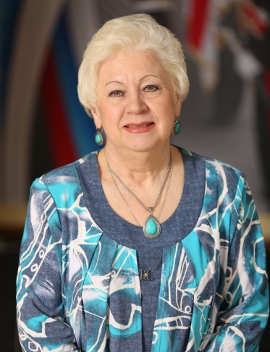 | Должность: учитель иностранных языков  Образование: высшее, (ТГПИ)  Квалификация: учитель средней школы  Специальность: немецкий и английский языки  Общий стаж работы: 39 л. Педагогический стаж работы: 31г 3м  Дополнительное образование:  Курсы повышения квалификации «Методика обучения иностранному языку в основной школы с учетом требований ФГОС ООО»,12.03.2018- 29.03.2018, Удостоверение 1337-18 | Приказ  № 181 л.с.  от 01.09.2017 | Соответствует занимаемой должности
17. | Комиссарова  Светлана  Андреевна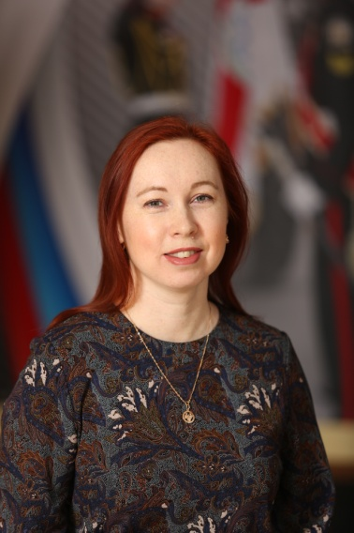 | Должность: учитель иностранных языков  Образование: высшее, (ТГУ)  Квалификация: преподаватель истории  Общий стаж работы: 15л. 11м.  Педагогический стаж работы: 15л. 8м.  Дополнительное образование:  ТГУ, диплом о дополнительном образовании, переводчик английского языка в сфере профессиональной коммуникации. | Приказ  № 261 л.с.  от 06.10.2014 | Первая квалификационная категория
18. | Куликовская  Алла  Викторовна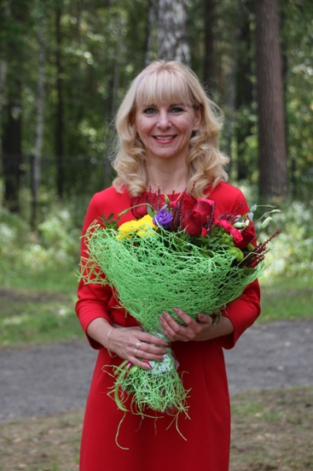 | Должность: музыкальный руководитель  Образование: высшее, (ТПУ №2)  Квалификация: музыкальный воспитатель  Специальность: учитель музыки и пения  Общий стаж работы:28 л. Педагогический стаж работы: 27л 8м  Дополнительное образование:  Курсы повышения квалификации «Дополнительное образование детей в контексте Стратегии развития воспитания в российской Федерации на период до 2025 года», 24 часа, 19.03.2018 – 21.03.2018, Удостоверение 1227-18 | Приказ  № 77 л.с.  от 01.11.2007 | Первая квалификационная категория, Распоряжение № 783-р от 02.11.2015 ДОО ТО,  (02.11.2015-  02.11.2020)
20. | Майоров  Александр  Викторович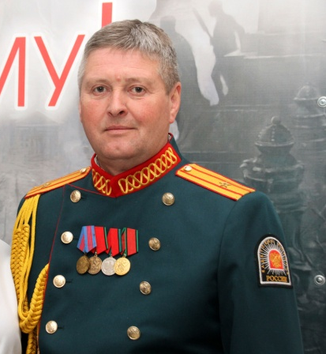 | Должность: воспитатель  Образование: среднее специальное, (Волжское высшее военное строительное командное училище)  Квалификация: военный техник строитель  Специальность: техник строитель  Общий стаж работы: 36 л. 5 м. Педагогический стаж работы: 9л. 6м.  Дополнительное образование:  Курсы профессиональной переподготовки «Педагог образовательной организации»,16.05.2016- 17.03.2017. | Приказ  № 174 л.с.  от 10.08.2015 | Первая квалификационная категория
21. | Меркурьева  Надежда  Анатольевна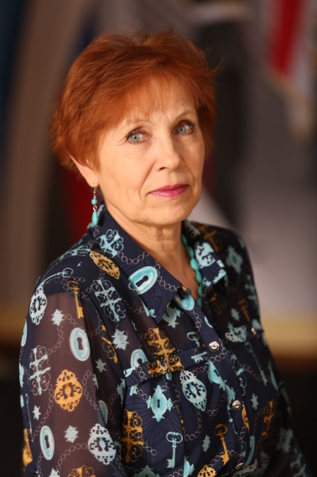 | Должность: учитель математики  Образование: высшее, (Ишимский государственный педагогический институт)  Квалификация: учитель средней школы  Специальность: учитель математики и физики средней школы  Педагогический стаж работы:  33 г 6 м 2 д.  Дополнительное образование:  Курсы повышения квалификации « Проектирование и организация современного занятия естественнонаучной направленности (математика и физика) в условиях ФГОС: психолого-педагогический подход»,2015, Удостоверение № 702402140143 | Приказ  № 282 л.с.  от 30.08.2013 | Соответствует занимаемой должности
22. | Мутовкин  Олег  Валентинович | Должность: воспитатель  Образование: высшее, (ТГПУ)  Квалификация: менеджер  Специальность: менеджмент организации  Общий стаж работы: 28 л. 9 м  Педагогический стаж работы:1 г 1 м  Дополнительное образование:  Курсы профессиональной переподготовки, ООО Учебный центр «Профессионал» по программе «Организация воспитательной деятельности в условиях реализации ФГОС», 2017 г. | Приказ  № 66 л.с.  от 08.04.2017 | Соответствует занимаемой должности
23. | Овчарова  Людмила Леонидовна | Должность: учитель географии  Образование: высшее, (ТГУ)  Квалификация: преподаватель географии  Специальность: география  Общий стаж работы: 34 л. 7 м  Педагогический стаж работы: 28 г 8 м  Дополнительное образование:  Курсы повышения квалификации «Изменение содержания преподавания предметов естественнонаучного цикла в соответствии с требованиями ФГОС», 2013, Удостоверение № 6304. | Приказ  № 24 л.с.  от 28.02.2006 | Первая квалификационная категория, Распоряжение № 162-р от 03.04.2014 ДОО ТО  (03.04.2014  03.04.2019)
24. | Павлова  Галина  Ивановна | Должность: зам. директора по ВР  Образование: высшее, (ТГПИ)  Квалификация: учитель английского и немецкого языков  Специальность: английский и немецкий языки  Общий стаж работы: 33 г. 8 м  Педагогический стаж работы: 29 г 5 м  Дополнительное образование:  Курсы, управление в сфере образования, 120 часов, 17.10.2012. | Приказ  № 305 л.с.  от 02.09.2013 | Соответствует занимаемой должности
25. | Попова  Ольга  Леонидовна | Должность: учитель химии и биологии  Образование: высшее, (ТГПУ)  Квалификация: учитель биологии и химии  Специальность: химия и биология  Общий стаж работы:14 л. 10 м  Педагогический стаж работы:7 г 5 м  Дополнительное образование:  Курсы повышения квалификации  « Повышение качества образования в предметной области «Физическая культура» на основе ФГОС», 11.04.2013, Удостоверение № 5595 | Приказ  № 244 л.с. от 29.07.2013 | Высшая категория, Распоряжение № 765-р от 31.10.2017 (31.10.2017-  31.10.2022)
26. | Романенко  Владислав  Анатольевич | Должность: старший воспитатель  Образование: высшее, (Новосибирское высшее военное командное училище МВД ССР)  Квалификация: офицер мотострелковых войск с высшим военно-специальным образованием, преподаватель начального военного обучения  Общий стаж работы: 36 л. 10 м  Педагогический стаж работы: 5 г 9 м  Дополнительное образование:  Курсы повышения квалификации «Формирование здоровье сберегающей образовательной среды в условиях введения ФГОС», 11.04.2013, Удостоверение № 5635 | Приказ  № 243 л.с.  от 03.09.2012 | Первая квалификационная категория, Распоряжение № 320-р от 27.04.2016 ДОО ТО,  (27.04.2016-  27.04.2021)
27. | Савицкий  Владимир  Юрьевич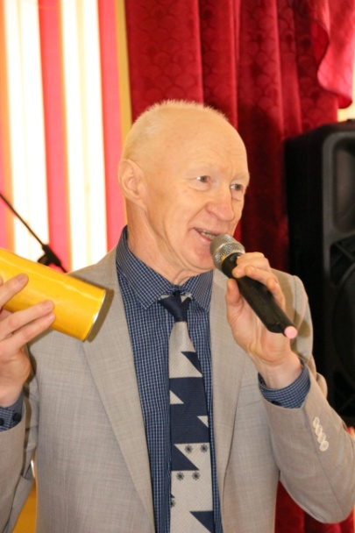 | Должность: педагог дополнительного образования  Образование: высшее, (ТГПИ)  Квалификация: учитель средней школы  Специальность: физическое воспитание  Общий стаж работы: 31 л. 8 м.  Педагогический стаж работы: 10 м  Дополнительное образование:  Курсы повышения квалификации «Дополнительное образование детей в контексте Стратегии развития воспитания в российской Федерации на период до 2025 года», 24 часа, 19.03.2018-21.03.2018, Удостоверение 1238-18 | Приказ  № 189 л.с.  от 18.09.2017 | Соответствует занимаемой должности
28. | Сидоренко  Ольга  Юрьевна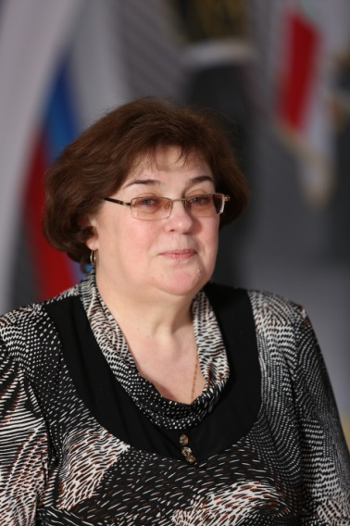 | Должность: социальный педагог  Образование: высшее, (ТГУ)  Квалификация: химик  Специальность: химия  Общий стаж работы: 31 л. 11 м.  Педагогический стаж работы: 26 г 8 м  Дополнительное образование:  Курсы профессиональной переподготовки, «Теория и методика социально-педагогической работы», ТОИПКРО, 2003.  Курсы повышения квалификации « Особенности организации и деятельности служб школьной медиации по профилактике конфликтов», 2016, Удостоверение № 4445-16 | Приказ  № 270 л.с.  от 14.09.2012 | Первая категория, Распоряжение  № 116-р от 06.02.2018 ДОО ТО (06.02.2018  06.02.2023)
29. | Скляренко  Наталья  Семеновна | Должность: педагог-библиотекарь  Образование: высшее, (ТГУ)  Квалификация: филолог  Специальность: учитель русского языка и литературы  Общий стаж работы: 34 л. 1 м  Педагогический стаж работы: 7 г 9 м  Дополнительное образование:  Нет. | Приказ  № 272 л.с.  от 01.11.2016 | Соответствует занимаемой должности
30. | Скуратов  Дмитрий  Владимирович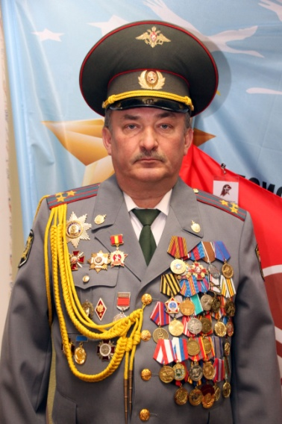 | Должность: педагог дополнительного образования  Образование: высшее, (Новосибирское высшее военно-политическое общевойсковое училище)  Квалификация:  учитель истории и обществознания  Специальность: история и обществознание  Общий стаж работы: 34 л. 7 м  Педагогический стаж работы: 6 г 6 м  Дополнительное образование:  Курсы повышения квалификации  «Основы музейного строительства и актуальные проблемы музейной практики», Удостоверение № 126 | Приказ  № 302 л.с.  от 02.09.2013 | Высшая квалификационная категория, Распоряжение № 200-р от 02.04.2015 ДОО ТО  (02.04.2015-  02.04.2020)
31. | Смирнова  Наталья  Николаевна | Должность: учитель математики  Образование: высшее, (КГПУ)  Квалификация: учитель математики и физики  Специальность: «математика» с дополнительной специальностью физика  Общий стаж работы: 8 л. 7 м  Педагогический стаж работы: 8 г 3 м  Дополнительное образование:  Курсы повышения квалификации «Формирование и реализация образовательного процесса и создание условий повышения качества математической подготовки», 26.02.2018 – 02.03.2018, Удостоверение  № 0445-18 | Приказ  № 235 л.с.  от 26.09.2014 | Соответствует занимаемой должности
32. | Суворов  Валерий  Александрович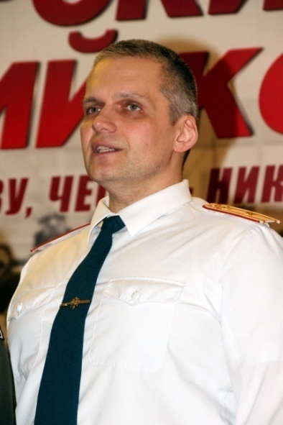 | Должность: воспитатель  Образование: высшее, (ТГПУ)  Квалификация: педагог-психолог  Специальность: педагогика и психология  Общий стаж работы: 25 л. 9 м.  Педагогический стаж работы: 0 л 9 м  Дополнительное образование:  Курсы повышения квалификации « Реализация Стратегии развития воспитания в Российской Федерации на период до 2025 года: направления, формы, результат»», 30.10.2017 – 17.11.2017, Удостоверение № 4144-17 | Приказ  № 142 л.с.  от 08.08.2017 | Соответствует занимаемой должности
33. | Усманов  Александр  Сергеевич | Должность: учитель физической культуры  Образование: высшее, (ТГУ)  Квалификация: бакалавр физической культуры  Специальность: преподаватель физической культуры  Общий стаж работы: 5 л. 10 м  Педагогический стаж работы: 3 г 9 м  Дополнительное образование:  Курсы повышения квалификации «Современные методики обучения физической культуре в аспекте подготовки к комплексу ГТО», 09.04.2018 г.- 20.04.2018 г., Удостоверение 2501-18. | Приказ  № 148 л.с.  от 11.08.2017 | Соответствует занимаемой должности
 | Финаев Владимир Иванович | Должность: воспитатель  Образование: офицер мотострелковых войск с высшим военно-специальным образованием, преподаватель начального военного обучения.  Общий стаж работы: 28 л. 4 м. 1 д.  Педагогический стаж работы:  28 лет 3 месяца 1 день. | Приказ № 183 л.с. от 20.08.2018
34. | Хомякова  Елена  Викторовна | Должность: педагог дополнительного образования  Образование: среднее профессиональное, (Томский коммунально-строительный техникум)  Квалификация: техник-технолог  Общий стаж работы: 26 л. 1 м  Педагогический стаж работы: 5 г 7 м  Дополнительное образование:  Курсы профессиональной переподготовки, ТГУ, «Тренер-преподаватель физической культуры».  Курсы повышения квалификации, «Дополнительное образование детей в контексте Стратегии развития воспитания в российской Федерации на период до 2025 года», 24 часа, 19.03.2018-21.03.2018, Удостоверение 1242-18 | Приказ  № 322 л.с.  от 03.09.2013 | Соответствует занимаемой должности
35. | Цыбин  Андрей  Викторович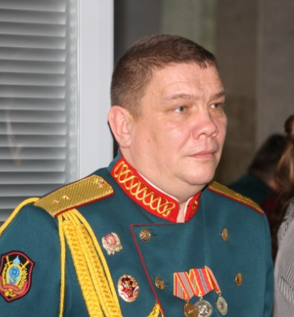 | Должность: воспитатель  Образование: среднее  Квалификация: -  Специальность: -  Общий стаж работы: 26 л. 9 м.  Педагогический стаж работы: 4 г 6 м  Дополнительное образование:  г. Северск, СПК, среднее профессиональное образование, по специальности «Дошкольное образование», квалификация «Воспитатель детей дошкольного возраста», 2017 г. | Приказ  № 431 л.с.  от 15.11.2013
36. | Черепанов  Игорь  Михайлович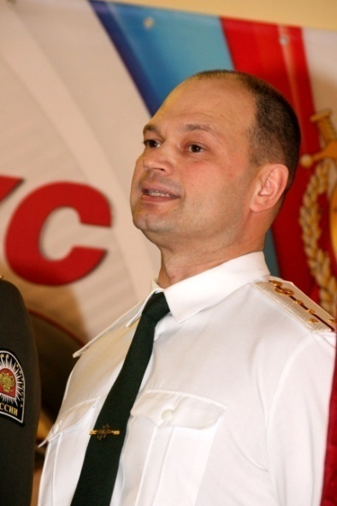 | Должность: воспитатель  Образование: среднее профессиональное, (Томский лесотехнический техникум)  Квалификация: техник-технолог  Специальность: лесозаготовка и транспорт древесины  Общий стаж работы: 24 г. 1 м.  Педагогический стаж работы:  1 г 9 м 19 д.  Дополнительное образование:  г. Северск, СПК, курсы профессиональной переподготовки, по программе «Дошкольное образование», квалификация «Воспитатель детей дошкольного возраста»,2017 г. | Приказ  № 154 л.с.  от 16.08.2016
37. | Шевцов  Павел  Александрович | Должность: воспитатель  Образование: высшее, (Новосибирский военный институт внутренних войск ОМВД России)  Квалификация: юриспруденция  Специальность: юрист  Общий стаж работы: 20 л. 5 м Педагогический стаж работы: 2 г 9 м  Дополнительное образование:  Курсы повышения квалификации «Психолого-педагогическое сопровождение участников учебно-воспитательного процесса в условиях реализации ФГОС нового поколения», 2015 , Удостоверение № 11492  Справка о том, что обучается в ООО учебный центр «Профессионал», курсы профессиональной переподготовки «Английский язык: лингвистика и межкультурные коммуникации», 600 часов, от 07.06.2017 г. | Приказ  № 198 л.с.  от 01.09.2015
38. | Шкарабейникова  Ирина  Анатольевна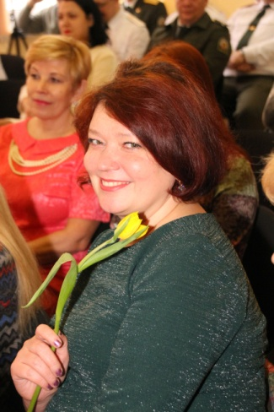 | Должность: учитель русского языка и литературы  Образование: высшее, (ТГПИ)  Квалификация: учитель средней школы  Специальность: русский язык и литературы  Общий стаж работы: 22 л. 5 м.  Педагогический стаж работы: 20 г 9 м  Дополнительное образование:  Санкт-Петербургская академия постдипломного педагогического образования, программа «Современные модели технологий и содержания обучения в соответствии с федеральным государственным образовательным стандартом», 18 часов, 2017. | Приказ  № 56 л.с.  от 27.03.1996 | Первая квалификационная категория, Распоряжение  № 75-р от 01.02.2016 ДОО ТО,  (29.01.2016-  29.01.2021)
39. | Шубенко Анжелика  Юрьевна | Должность: педагог-психолог  Образование: высшее, (ТГПУ)  Квалификация: педагог-психолог  Специальность: педагогика и психология  Общий стаж работы: 10 л. 8 м  Педагогический стаж работы: 7 л  Дополнительное образование:  Курсы повышения квалификации «Программа JuniorSkills и профориентация. Современный классный руководитель», 24 часа, 18.12.2017 – 20.12.2017, Удостоверение 6872. | Приказ  № 163 л.с.  от 29.05.2013 | Первая квалификационная категория, Распоряжение № 793-р от 25.12.2014 ДОО ТО (25.12.2014  25.12.2019)

